JSON clave en soluciones IoT

Objetivo
El principal objetivo de esta práctica es que el estudiante comprenda la importancia de los formatos de datos en soluciones IoT y en general en soluciones.

Conocimientos previos

Google Colab
Permite programar en Python en línea siguiendo un estilo heredado de jupyter, donde ser combina código con texto.
Ventajas de usar Google Colab
- Usa programación en la nube, entonces no dependes de tu computador para escribir o probar código.
- Es gratuito y pensado para procesamiento de alto nivel. Los ingenieros de datos aman Google Colab porque sin pagar un solo peso pueden procesar mucha información.
- Es Serverless: a pesar de funcionar en la nube, el programador no tiene que pensar en un servidor ni en lo que este significa
Desventajas:
- Limitaciones de tiempo de ejecución: Las sesiones de Colab tienen un tiempo de ejecución limitado. Si una sesión está inactiva durante un tiempo, puede desconectarse automáticamente, lo que puede ser frustrante para proyectos que requieren un tiempo de ejecución prolongado.
- No es adecuado para aplicaciones en producción: Colab está diseñado principalmente para la investigación, la experimentación y el desarrollo. No es una plataforma adecuada para implementar aplicaciones en producción, ya que las sesiones tienen un ciclo de vida limitado y no están destinadas a ser servidores de producción.
- Dependencia de los servidores de Google: Google Colab depende de los servidores de Google, lo que significa que no tienes control total sobre la infraestructura subyacente. Esto puede ser una preocupación en términos de privacidad y seguridad para ciertos proyectos.
- Colaboración en tiempo real: Si bien Google Colab permite la colaboración en tiempo real en documentos de estilo Jupyter Notebook, la colaboración simultánea en el mismo documento puede ser limitada en comparación con otras herramientas de colaboración en equipo.
- Dependencia de Google Drive: Para almacenar y acceder a tus notebooks y datos en Colab, generalmente se usa Google Drive. Esto puede no ser ideal si prefieres trabajar con otros sistemas de almacenamiento en la nube o servidores locales.
- No es adecuado para todos los lenguajes de programación: Aunque Colab es excelente para Python y ofrece soporte para otros lenguajes, está más optimizado para Python y puede no ser la mejor opción para proyectos que requieren otros lenguajes de programación.

Razonamiento sobre JSON
Imaginemos una red de compañías de aviación que ofrecen el servicio de llevar paquetes de un lugar a otro y una empresas queriendo montar negocios que aprovechan ese servicio. Pero no vamos a hablar de los protocolos usados para que un paquete llegue de un punto a otro sino más bien, que:
- cada una de esas empresas respetan las condiciones comunes que impongan las compañías de aviación, si lo que ellas reciben son paquetes, pues paquetes se le entregan
- Pero las empresas necesitan hacer algo más con lo que hay en el interior del paquete y agregar instrucciones en clave para que todos los trabajadores de sus filiales sepan qué hacer en cada caso.
Otro ejemplo es html, son instrucciones para que un navegador sepa que mostrarle a los usuarios, lo mismo pasa con word, o con Latex. Pero lo que esos lenguajes no tienen es que estén pensados en ser un formato amigable, ligero y popular de intercambio de datos y eso es lo que JSON sí es.

Vamos a basarnos en un ejemplo de un JSON para deducir términos y reglas

Para este ejemplo, vamos a suponer que una persona que se dedica a repartir domicilios quiere que sus clientes entreguen la lista cumpliendo reglas JSON. Entonces esta podría ser esa lista, donde Maria solicita una lista de mercado, dice ser cliente fija, aporta en dinero 100000 pesos, no da propina, dice que puede recibir el mercado en las siguientes franjas de horario 7:00-8:30, 12:00-13:00,16:00-18:00 y da otros detalles
{
"encargo": "Lista de mercado",
"cliente": true,
"solicitante": "Maria",
"direccion": {
"calle": "Calle 4",
"numero": "34-02",
"apartamento": "1905"
},
"horario": ["7:00-8:30", "12:00-13:00","16:00-18:00"],
"elementos": [
{"nombre": "Leche", "cantidad": 2, "unidad": "litros", "comprado": true},
{"nombre": "Pan", "cantidad": 1, "unidad": "paquete", "comprado": false},
{"nombre": "Manzanas", "cantidad": 6, "unidad": "unidades", "comprado": true},
{"nombre": "Café", "cantidad": 1, "unidad": "bolsa", "comprado": false},
{"nombre": "Huevos", "cantidad": 12, "unidad": "unidades", "comprado": false}
],
"dinero": 10000,
"propina": null
}

Términos usados en JSON:
- “clave”:valor. La mínima unidad es lo que se conoce como "par de clave/valor". Es el equivalente en programación a la pareja variable/valor. Por ejemplo, si en lenguaje Python escribimos solicitante=”Maria”, el equivalente en JSON es “solicitante”: “Maria”. “solicitante” es la clave y “Maria” es el valor para esa clave.
- Las claves siempre van entre comillas. El lenguaje es insensible a mayúsculas y minúsculas para las claves. Lo normal es que las claves solo vayan con letras minúsculas y no se deben usar tildes ni letras que no sean las del inglés.
- cada "par de clave/valor" va separado por “,”
- Los valores pueden ser de diferentes tipos. En el ejemplo vemos los siguientes:
  - Cadenas de texto: "encargo": "Lista de mercado", "solicitante": "Maria"
  - números: "dinero": 10000
  - booleanos: "cliente": true
  - una matriz: "horario": ["7:00-8:30", "12:00-13:00","16:00-18:00"]
  - un objeto anidado, compuesto de pares clave/valor: "direccion": { "calle": "Calle 4", "numero": "34-02", "apartamento": "1905" },
  - nulo: "propina": null
  - Una matriz de objetos:
"elementos": [
{"nombre": "Leche", "cantidad": 2, "unidad": "litros", "comprado": true},
{"nombre": "Pan", "cantidad": 1, "unidad": "paquete", "comprado": false},
{"nombre": "Manzanas", "cantidad": 6, "unidad": "unidades", "comprado": true},
{"nombre": "Café", "cantidad": 1, "unidad": "bolsa", "comprado": false},
{"nombre": "Huevos", "cantidad": 12, "unidad": "unidades", "comprado": false}
]

Otras deducciones:
- Un JSON sigue unas reglas de descripción de objetos. Pero OJO que no es un objeto Java, ni Python, ni de ningún otro lenguaje. Lo que sí es cierto es que es muy fácilmente traducible a un objeto Java (En Python y otros lenguajes a eso le llaman diccionarios y no objetos) y esa es una de las grandes ventajas de JSON, ya que una vez se traduce a un objeto, es muy sencillo extraer o modificar cualquier parámetro del objeto.
- No importa el orden en aparezcan los pares clave/valor. Por ejemplo, da igual que "dinero": 10000 aparezca al inicio o casi al final. Eso también es una ventaja en programación
- Un JSON puede ser visto en varios escenarios, pero es esencialmente un archivo de texto. Igual que un archivo de texto se puede traducir a información que viaja de un punto a otro. También, dependiendo de lo que un software busque, lo puede traducir a un objeto, a una variable a arrays, etc.

Reto general para esta práctica
Se requiere implementar una solución simulada de un conjunto de neveras (cada grupo es una nevera) que publica en EMQX una lista de productos que se están agotando. Desde otra perspectiva, se crea una solución para que una tienda pueda acceder a la información que brindan las neveras para conocer las solicitudes. Inicialmente las solicitudes se realizarán sin usar JSON, sino con texto plano. Luego usaremos JSON para detectar qué es lo que se gana con ello.

Tarea 1. Realización de pruebas previas
Tenemos una incertidumbre para realizar esta prueba con EMQX con el cliente público porque en la práctica 1 el funcionamiento no era adecuado. Para intentar mejorar introduciremos las siguientes mejoras:
- el publicador (la nevera) será una programa en python. Enlace a un ejemplo del publicador. Recuerda crear una copia de archivo para poder trabajar en él
- el suscriptor (al tienda) será un programa en python. Enlace a un ejemplo del suscriptor. Recuerda crear una copia de archivo para poder trabajar en él
- se tendrá especial cuidado comprobar que están las conexiones activas en ambos lados: arranca primero el suscriptor para que quede escuchando, luego el publicador. Recuerda que el publicador se desconecta con cada envío de un dato.
- Cada grupo de estudiantes usará nombres personalizados para las conexiones y los tópicos para prevenir conflictos.

Conclusión. Explique si basado en la experiencia es posible continuar con el reto de las neveras usando EMQX
Con base en la experiencia y las pruebas realizadas, parece posible continuar con el reto de las neveras utilizando EMQX. Sin embargo, es esencial abordar y mejorar algunos aspectos para garantizar un funcionamiento más eficiente y fiable:

Mejoras en el Funcionamiento de EMQX:
Se observó una incertidumbre en el funcionamiento de EMQX con el cliente público durante la práctica anterior. Sería beneficioso investigar y abordar posibles problemas técnicos o limitaciones que puedan afectar el rendimiento.
Utilización de Programas en Python:
La implementación de publicadores y suscriptores como programas en Python es una mejora significativa. Esto facilita la manipulación de datos y la interacción con EMQX a través de un lenguaje de programación ampliamente utilizado.
Manejo Cuidadoso de Conexiones:
La atención a la secuencia de arranque de conexiones (primero el suscriptor y luego el publicador) es crucial para asegurar que ambas partes estén activas y listas para la comunicación. Además, la consideración de las desconexiones del publicador después de cada envío debe manejarse adecuadamente.
Personalización de Nombres y Tópicos:
Es positivo que cada grupo de estudiantes utilice nombres personalizados para conexiones y tópicos. Esto evita posibles conflictos y asegura una comunicación más organizada y específica.
Pruebas de Conexión Activa:
Antes de continuar con el reto, es recomendable realizar pruebas adicionales para confirmar que las conexiones están activas y que la comunicación entre las neveras y la tienda funciona como se espera. Esto puede incluir la monitorización de las conexiones y la revisión de logs para identificar posibles problemas.

En conclusión, con las mejoras propuestas y una atención cuidadosa a los detalles técnicos, parece viable continuar con el reto de las neveras utilizando EMQX. Sin embargo, se recomienda realizar pruebas adicionales y abordar cualquier problema detectado antes de avanzar en la implementación completa del reto.

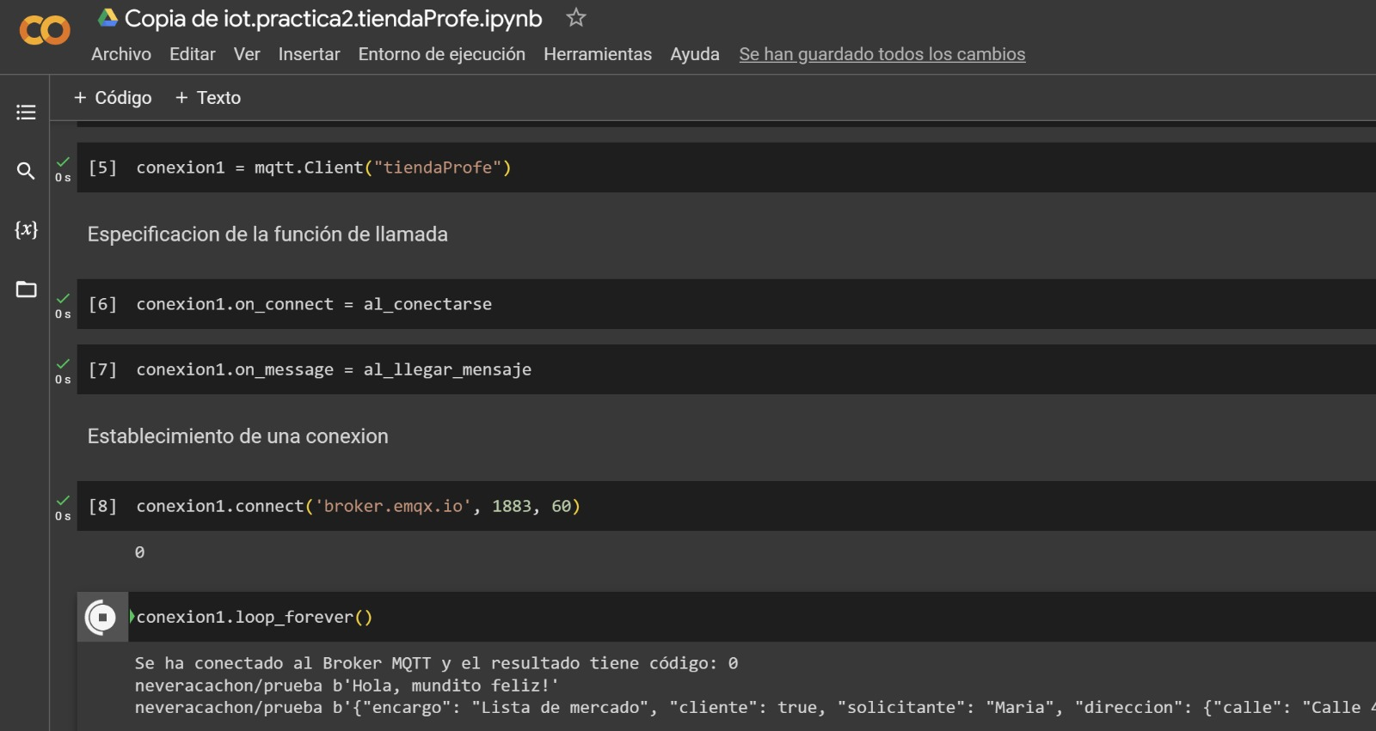
Tarea 2. Mejorar el publicador y el suscriptor para que la información enviada sea la de una nevera

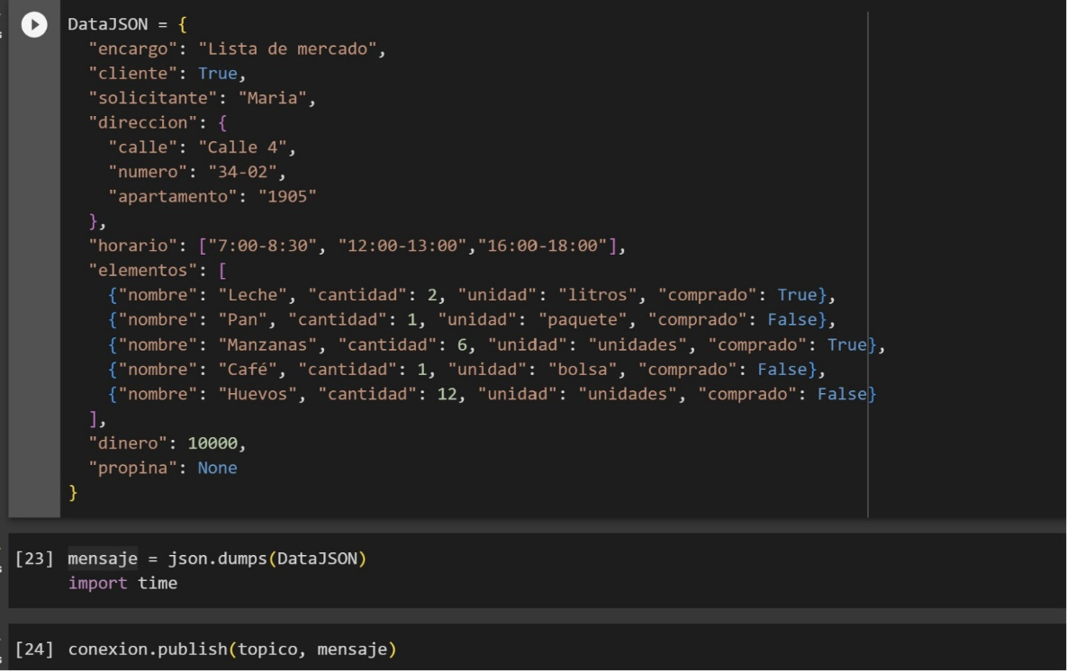
Tarea 3. Mejorar el publicador y el suscriptor para usar formato JSON

Tarea 4. Mejorar el suscriptor para imaginar que se trata de una tienda que solo vende huevos. De manera que de toda la lista que recibe de un cliente solo le interesa identificar el número de huevos que necesita.
Ejemplo del mensaje que debe ser impreso en el suscriptor:
El número de huevos que radiogis/prueba es: 12

